Міністерство освіти і науки України
Центральноукраїнський національний технічний університет
Механіко-технологічний факультет
ЗВІТ
про виконання лабораторної роботи № 10
з навчальної дисципліни
“Базові методології та технології програмування”

РЕАЛІЗАЦІЯ ПРОГРАМНИХ МОДУЛІВ ОБРОБЛЕННЯ ДАНИХ ІТЕРАЦІЙНИХ СКЛАДОВИХ ТИПІВ З ФАЙЛОВИМ ВВЕДЕННЯМ/ВИВЕДЕННЯМ

ЗАВДАННЯ ВИДАВ
доцент кафедри кібербезпеки та програмного забезпечення
Доренський О. П.
ВИКОНАВ
студент академічної групи КБ-20
Глиняний Д. В.
ПЕРЕВІРИВ
ст. викладач кафедри кібербезпеки
та програмного забезпечення
Поліщук Л. І.
Кропивницький – 2021
Мета роботи полягає у набутті ґрунтовних вмінь і практичних навичок реалізації у Code::Blocks IDE мовою програмування С++ програмних модулів створення й оброблення даних типів масив, структура, об’єднання, множина, перелік, перетворення типів даних, використання файлових потоків та функцій стандартних бібліотек для оброблення символьної інформації

Завдання до лабораторної роботи:
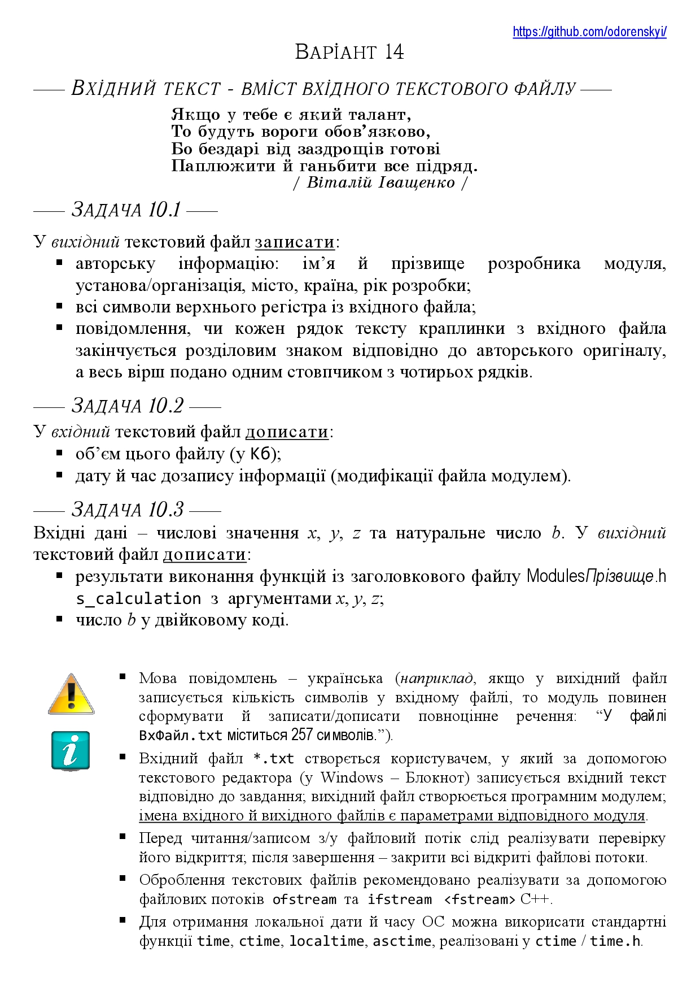

Рис 10.1 – Завдання з лабораторної роботи №10

Задача 10.1
Строга постановка задачі

Вихідні дані:
- Файл out.txt - записано результати виконання алгоритму

Вхідні:
- in – файл з віршем.

Вимоги до програмного модуля:
- Основною мовою для запису даних у файл є Українська

Математична модель:
- Якщо str1=str2 { Записати у файл інформацію про відповідність поезії оригіналу}
- Інакше { Записати у файл інформацію про не відповідність до оригінального тексту.

Алгоритмізація:
- Створити змінну файлу з можливістю зчитування
- Створити змінну файлу з можливістю запису
- Відкрити файл з вхідними данними(за допомогою in)
- Отримати рядок з файлу (str2)
- Закрити вхідний файл
- Відкрити вихідний файл (за допомогою output)
- Записати до файлу інформацію про розробника
- Якщо(str1= str2) , записати до файлу повідомлення про правильне розташування поезії інакше написати про відсутність слова
- Записати чи збігається с оригіналом
- Закрити вихідний файл

Задача 10.2

Строга постановка задачі

Вихідні дані:
- Файл out.txt - записано результати виконання алгоритму (запис верхнього регістру з вхідного файлу, дата та час до запису інформації)

Вхідні:
- a – змінна типу int, використовується для оперування з вхідним файлом та знаходження кількості символів верхнього регістру
- Файл з вхідними даними (вхідними даними є розмір файлу)

Вимоги до програмного модуля:
- Основною мовою для запису даних у файл є Українська

Задача 10.3

Строга постановка задачі

Вихідні дані:
- Файл out.txt - записано результати виконання алгоритму (float S – результат виконання s_calculation, число bin у двійковій системі числення)
Вхідні:
- x, y, z – змінні типу int, використовуються для обчислення S
- bin – натуральне числоб змінна типу int, переводиться у двійкову систему числення

Вимоги до програмного модуля:
- Основною мовою для запису даних у файл є Українська

Математична модель:
- S = s_calculation(x, y, z)
- bin = bin + (b / 2) * k
k = k * 10
b = b / 2

Алгоритмізація:
- Створити змінну файлу з можливістю запису
- Відкрити вихідний файл
- Розрахувати S
- Перевести число bin в двійкову систему числення
- Записати S та bin у вихідний файл
- Закрити вихідний файл

Висновки

За допомогою лабораторної роботи №10 було набуто ґрунтовних вміння і практичних навички реалізації у Code::Blocks IDE мовою програмування С++ програмних модулів створення й оброблення даних типів масив, структура, об’єднання, множина, перелік, перетворення типів даних, використання файлових потоків та функцій стандартних бібліотек для оброблення символьної інформації.
Першим кроком розробки програмного забезпечення був аналіз задачі, з метою виділення основних вимог, розбиття задачі на частини та представленням приблизної архітектури. В результаті декомпозиції було виділено три підзадачі, які було реалізовано у вигляді функцій.
Після реалізації коду задач 10.1, 10.2, 10.3 було реалізовано тестовий драйвер для автономного тестування оновленого модуля, що базується на тестових випадках. Результати тестування було внесено до тестових файлів, що створюються автоматично. Варто зазначити, що усі тестові випадки було пройдено успішно з першого разу.
Останнім кроком була реалізація застосунку, що демонструє роботу оновленого модуля, хоча це не було вказано в задачі. Ще на етапі проектування було вирішено використовувати кодування UTF-8 для коректного відображення даних на системі Win-8, що використовується замовником. Програму було успішно реалізовано, виявлено помилки в записі даних у файл. Причиною виникнення помилок під час запису даних було стандартне кодування вхідного файлу. Його було замінено на UTF-8 програмним шляхом. На системі Win-10 застосунок функціонує повноцінно.
Отже, дана лабораторна робота допомогла студентам засвоїти та закріпити теоретичні знання роботи з файлами в мові програмування С++. Дана робота є досить корисними, але рекомендація щодо використання об’єктів класу fstream не допомагають у випадку роботи з операційною системою Win-8. В даному випадку було використано об’єкт класу wfstream, що передбачає використання кодування Юнікод.

Додатки

Додаток А.1 – UnitTest для функції задачі № 10.1

Назва тестового набору | TS_10.1_LAB10_BMTP
Назва проекта | ModulesGlinianiy.a
Рівень тестування | Модульне тестування
Автор тест-сьюта | Глиняний Д. В.

Номер | Вхідні дані | Очікувані дані
TestCase_1 | in = “Hello” | Введений текст в файл in.txt не вiдповiдає оригiналу!
TestCase_2 | in = “привіт” | Введений текст в файл in.txt не вiдповiдає оригiналу!
TestCase_3 | in = “так” | Введений текст в файл in.txt не вiдповiдає оригiналу!
TestCase_4 | in = “якщо” | Введений текст в файл in.txt не вiдповiдає оригiналу!
TestCase_5 | in = “qwerty” | Введений текст в файл in.txt не вiдповiдає оригiналу!
TestCase_6 | in = “yes” | Введений текст в файл in.txt не вiдповiдає оригiналу!
TestCase_7 | in = “Якщо у тебе є який талант,  То будуть вороги обов'язково,  Бо бездарі від заздрощів готові  Паплюжити й ганьбити все підряд.” | Введений текст в файл in.txt вiдповiдає оригiналу!
TestCase_8 | in = “Якщо у тебе є який талант,  То будуть вороги обов'язково,  Бо бездарі від заздрощів готові  Паплюжити й ганьбити все підряд” | Введений текст в файл in.txt не вiдповiдає оригiналу!
TestCase_9 | in = “ Якщо у тебе є який талант  То будуть вороги обов'язково,  Бо бездарі від заздрощів готові  Паплюжити й ганьбити все підряд .” | Введений текст в файл in.txt не вiдповiдає оригiналу!
TestCase_10 | in = “якщо у тебе є який талант,  То будуть вороги обов'язково,  Бо бездарі від заздрощів готові  Паплюжити й ганьбити все підряд.”” | Введений текст в файл in.txt не вiдповiдає оригiналу!

Додаток А.2 – реалізація алгоритму функції задачі № 10.1

int read()
{
_wsetlocale(LC_ALL, L"uk_UA.UTF-8");
_setmode(_fileno(stdout), _O_U8TEXT);
_setmode(_fileno(stdin), _O_U8TEXT);

wstring str1 = L"Якщо у тебе є який талант,\nТо будуть вороги обов'язково,\nБо бездарі від заздрощів готові\nПаплюжити й ганьбити все підряд.";

wstring str2 = L"";

int c=0;

wifstream o;

o.imbue(locale(locale(), new codecvt_utf8_utf16<wchar_t>));

o.open("in.txt");

while(!o.eof())
{
wstring str;

getline(o, str);

if(!o.eof())
{
str2 += str + L"\n";
}
else
{

str2 += str;

}
}
}

Додаток B.1 – UnitTest для функції задачі № 10.3

Назва тестового набору | TS_10.2_LAB10_BMTP
Назва проекта | ModulesGlinianiy.a
Рівень тестування | Модульне тестування
Автор тест-сьюта | Глиняний Д. В.

Номер | Вхідні дані | Очікуваний результат
TestCase_1 | x = 1 , y = 1, z = 1, bin = 2 | S = 6.14, bin = 10
TestCase_2 | x = 2 , y = 1, z = 1, bin = 3 | S = 12.14, bin = 11
TestCase_3 | x = 2 , y = -1, z = 1  bin = 1 | S = 12.14, bin = 01
TestCase_4 | x = 1 , y = -2, z = 2  bin = 4 | S = 8.74, bin = 100
TestCase_5 | x = 1 , y = 8, z = 2  bin = 7 | S = 7.31, bin = 111
TestCase_6 | x = 5 , y = 12, z = 2  bin = 5 | S = 3126.68, bin = 101
TestCase_7 | x = 3 , y = 1, z = 10  bin = 6 | S = 9273,14, bin = 110
TestCase_8 | x = 2 , y = 2, z = 5  bin = 8 | S = 127.73, bin = 1000
TestCase_9 | x = 4 , y = 10, z = -1  bin = 9 | S = -0,01, bin = 1001
TestCase_10 | x = 1 , y = 0, z = 0  bin = 10 | S = 4,14, bin = 1010

Додаток C.2 – реалізація алгоритму функції задачі № 10.3

int in10_to2(int b, int bin = 0, int k = 1)
{

while (b)
{
bin += (b % 2) * k;
k *= 10;
b /= 2;
}
return bin;
}

float s_calculation(float x, float y, float z)
{
float S = pow(3 * sin(sqrt(12 * x + log10(x - 3))), y) + z/x;
S = int(S*100 + 0.5)/100.0;
return S;
}

Додаток С.3 – результати тестування функції задачі 10.3
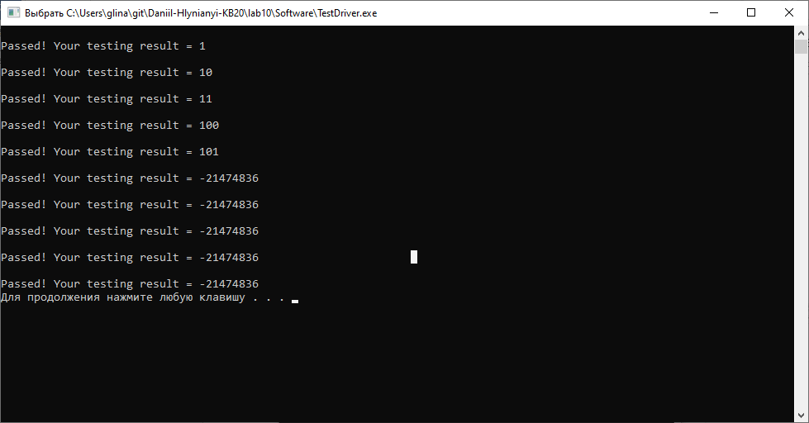

Додаток D.1 – вихідний код тестового драйвера модуля ModulesGlinianiy.h

#include <iostream>
#include <cmath>
#include <math.h>
#include <locale.h>
#include <fstream>
#include <ctime>
#include <stdlib.h>
#include <string>
#include <iostream>
#include <clocale>
#include <fstream>
#include <fcntl.h>
#include <wchar.h>
#include <cstring>
#include <codecvt>

using namespace std;

float s_calculation(float x, float y, float z)
{
float S = pow(3 * sin(sqrt(12 * x + log10(x - 3))), y) + z/x;
S = int(S*100 + 0.5)/100.0;
return S;
}

float task_9_1(float gSize)
{
float res;

if(gSize <= 208)
{
res = gSize * 1.299;
}
else if(gSize < 500 && gSize > 208)
{
res = gSize * 1.788;
}
else if(gSize >= 500)
{
res = gSize * 3.645;
}

return res;
}

float task_9_2(float l)
{
if(l==20.5)
{
cout << "RUA=-; RGB=1";
}
else if(l==21)
{
cout << "RUA=-; RGB=1,5";
}
else if(l==21.5)
{
cout << "RUA=-; RGB=2";
}
else if(l==22)
{
cout << "RUA=-; RGB=2,5";
}
else if(l==22.5)
{
cout << "RUA=-; RGB=3";
}

else if(l==23)
{
cout << "RUA=35; RGB=4";
}
else if(l==23.5)
{
cout << "RUA=36; RGB=4,5";
}
else if(l==24)
{
cout << "RUA=36,5; RGB=5";
}
else if(l==24.5)
{
cout << "RUA=37; RGB=5,5";
}
else if(l==25)
{
cout << "RUA=38; RGB=6";
}
else if(l==25.5)
{
cout << "RUA=38/39; RGB=6,5";
}
else if(l==26)
{
cout << "RUA=40,5; RGB=7,5";
}
else if(l==26.5)
{
cout << "RUA=41; RGB=8";
}
else if(l==27)
{
cout << "RUA=41,5; RGB=8,5";
}
else if(l==27.5)
{
cout << "RUA=42; RGB=9";
}
else if(l==28)
{
cout << "RUA=42/43; RGB=9,5";
}
else if(l==28.5){
cout << "RUA=43; RGB=10";
}
else if(l==29)
{
cout << "RUA=44; RGB=11";
}
else if(l==29.5)
{
cout << "RUA=45; RGB=11,5";
}
else if(l==30)
{
cout << "RUA=46; RGB=12";
}
else if(l==30.5)
{
cout << "RUA=47; RGB=12,5";
}
else if(l==31)
{
cout << "RUA=47,5; RGB=13";
}
else if(l==31.5)
{
cout << "RUA=48; RGB=14";
}
else if(l==32)
{
cout << "RUA=48,5; RGB=14,5";
}
else
{
cout <<"\aНекоректно введене значененя, спробуйте ще раз!\n";
}

}

int task_9_3(int num)
{

int sh = 0b00000000000000000000000000000001;
int d11 = 0b00000000000000000000010000000000;
int amount = 0;
bool zero = num & d11;

for (int i = 0; i < 32; i++) {
bool one = num & sh;
if (zero && !one) {
amount++;
}
if (!zero && one) {
amount++;
}
sh = sh << 1;
}

return amount;
}

int task_10_1()
{
setlocale(LC_ALL, "ukr");
string path = "out.txt";
wofstream fout;

fout.open(path);

fout << L"Розробник ПЗ: Глиняний Данiiл Валерiйович,\
\nЦНТУ, м. Кропивницький, Україна, 2020";

fout.close();
}

int in10_to2(int b, int bin = 0, int k = 1)
{

while (b)
{
bin += (b % 2) * k;
k *= 10;
b /= 2;
}
return bin;
}

int counter()
{
_wsetlocale(LC_ALL, L"uk_UA.UTF-8");
_setmode(_fileno(stdout), _O_U8TEXT);
_setmode(_fileno(stdin), _O_U8TEXT);

wifstream fout;

fout.open("in.txt");

fout.imbue(locale(locale(), new codecvt_utf8_utf16<wchar_t>));

wstring coun;
int a=0;

while(!fout.eof())
{
getline(fout, coun);
for(int i = 0; i < coun.length(); i++)

if((coun[i] >= L'A' && coun[i] <= L'Z') || (coun[i] >= L'А' && coun[i] <= L'Я') || coun[i] == L'І')
{
a++;
}
}

fout.close();
return a;
}

std::wifstream::pos_type filesize(const char* filename)
{
std::wifstream in(filename, std::wifstream::ate | std::wifstream::binary);
return in.tellg();
}

int size_and_data()
{
_wsetlocale(LC_ALL, L"uk_UA.UTF-8");
_setmode(_fileno(stdout), _O_U8TEXT);
_setmode(_fileno(stdin), _O_U8TEXT);

float i=filesize("in.txt");
time_t cur_date=time(0);
wofstream in;
in.imbue(locale(locale(), new codecvt_utf8_utf16<wchar_t>));
in.open("in.txt", ios_base::app);
in<<endl<<L"файл input у Кб: "<<i/1024<<endl<<L"Дата дозапису: "<<ctime(&cur_date);
in.close();

return i;
}

int read()
{
_wsetlocale(LC_ALL, L"uk_UA.UTF-8");
_setmode(_fileno(stdout), _O_U8TEXT);
_setmode(_fileno(stdin), _O_U8TEXT);

wstring str1 = L"Якщо у тебе є який талант,\nТо будуть вороги обов'язково,\nБо бездарі від заздрощів готові\nПаплюжити й ганьбити все підряд.";

wstring str2 = L"";

int c=0;

wifstream o;

o.imbue(locale(locale(), new codecvt_utf8_utf16<wchar_t>));

o.open("in.txt");

while(!o.eof())
{
wstring str;

getline(o, str);

if(!o.eof())
{
str2 += str + L"\n";
}
else
{

str2 += str;

}
}

if(str1==str2)
{
c = 1;
}
else
{
c = 0;
}

o.close();

return c;
}

